Hadoop伪分布式安装

下载地址：
http://hadoop.apache.org/releases.html

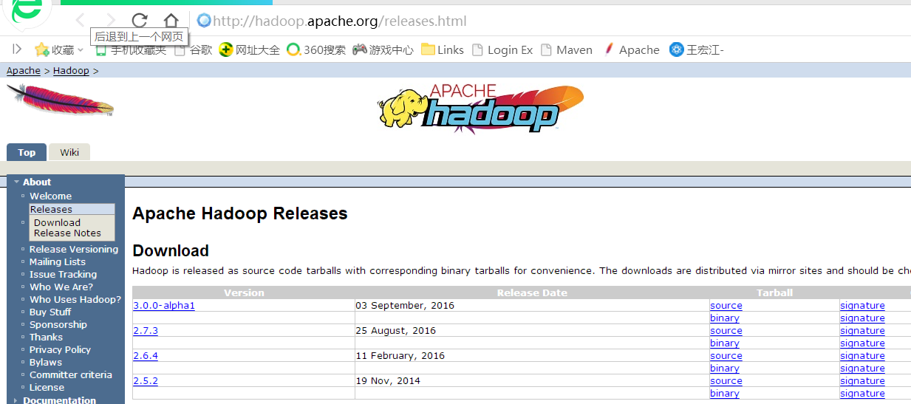

注意：
source表示源码
binary表示二级制包（安装包）

安装模式
单机模式：不能使用HDFS，只能使用MapReduce,所以单机模式最主要的目的是在本机调试mapreduce代码
伪分布式模式：用多个线程模拟多台真实机器，即模拟真实的分布式环境。
完全分布式模式：用多台机器（或启动多个虚拟机）来完成部署集群。

安装步骤：

0.关闭防火墙

执行：service iptables stop 这个指令关闭完防火墙后，如果重启，防火墙会重新建立，所以，如果想重启后防火墙还关闭，
需额外执行：chkconfig iptables off

1.配置主机名
执行：vim /etc/sysconfig/network
编辑主机名
注意：主机名里不能有下滑线，或者特殊字符 #$，不然会找不到主机导致无法启动
这种方式更改主机名需要重启才能永久生效，因为主机名属于内核参数。
如果不想重启，可以执行：hostname hadoop01。但是这种更改是临时的，重启后会恢复原主机名。
所以可以结合使用。先修改配置文件，然后执行:hostname hadoop01 。可以达到不重启或重启都是主机名都是同一个的目的

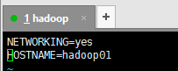

2.配置hosts文件
执行：vim /etc/hosts

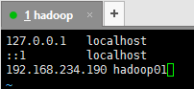

3.配置免秘钥登录

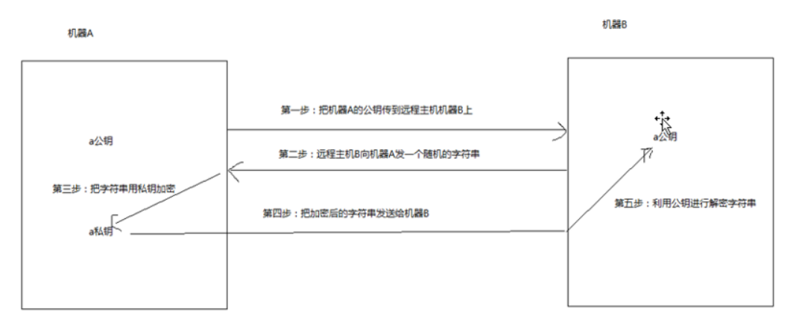

在hadoop01节点执行：
执行：ssh-keygen
然后一直回车

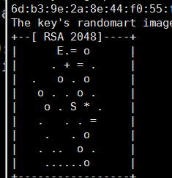

生成节点的公钥和私钥，生成的文件会自动放在/root/.ssh目录下

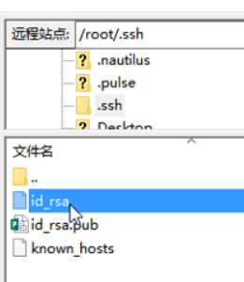

然后把公钥发往远程机器，比如hadoop01向hadoop02发送
执行：ssh-copy-id root@hadoop01
此时，hadoop02节点就是把收到的hadoop秘钥保存在
/root/.ssh/authorized_keys 这个文件里，这个文件相当于访问白名单，凡是在此白明白存储的秘钥对应的机器，登录时都是免密码登录的。
当hadoop01再次通过ssh远程登录hadoop02时，发现不需要输入密码了。
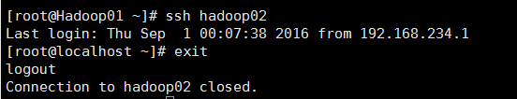

在hadoop02节点执行上述上述步骤，让hadoop02节点连接hadoop01免密码登录

4.配置自己节点登录的免密码登录
如果是单机的伪分布式环境，节点需要登录自己节点，即hadoop01要登录hadoop01
但是此时是需要输入密码的，所以要在hadoop01节点上
执行：ssh-copy-id root@hadoop01

5.安装和配置jdk
执行： vi /etc/profile
2）在尾行添加
#set java environment
JAVA_HOME=/usr/local/src/java/jdk1.7.0_51
PATH=$JAVA_HOME/bin:$PATH
CLASSPATH=.:$JAVA_HOME/lib/dt.jar:$JAVA_HOME/lib/tools.jar
export JAVA_HOME PATH CLASSPATH
保存退出
3）source /etc/profile 使更改的配置立即生效
4）java -version 查看JDK版本信息。如显示1.7.0证明成功。

6.上传和解压hadoop安装包
执行：tar -xvf hadoop……
目录说明：
bin目录：命令脚本
etc/hadoop:存放hadoop的配置文件
lib目录：hadoop运行的依赖jar包
sbin目录：启动和关闭hadoop等命令都在这里
libexec目录：存放的也是hadoop命令，但一般不常用
最常用的就是bin和etc目录

7.配置hadoop-env.sh
这个文件里写的是hadoop的环境变量,主要修改hadoop的java_home路径
切换到 etc/hadoop目录
执行：vim hadoop-env.sh
修改java_home路径和hadoop_conf_dir 路径

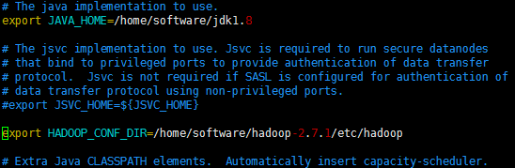

然后执行：source hadoop-env.sh 让配置立即生效

8.修改core-site.xml
在etc/hadoop目录下
执行：vim core-site.xml
配置如下：

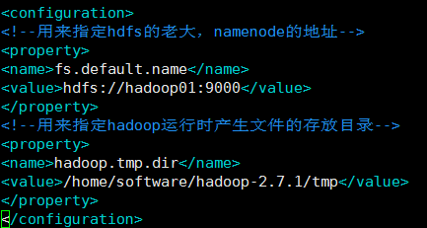

<configuration>
<!--用来指定hdfs的老大，namenode的地址-->
<property>
<name>fs.defaultFS</name>
<value>hdfs://hadoop01:9000<value>
</property>
<!--用来指定hadoop运行时产生文件的存放目录-->
<property>
<name>hadoop.tmp.dir</name>
<value>/home/software/hadoop-2.7.1/tmp</value>
</property>

</configuration>

9.修改 hdfs-site .xml
配置如下：

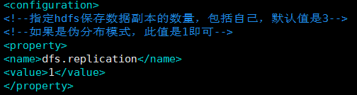

<configuration>
<!--指定hdfs保存数据副本的数量，包括自己，默认值是3-->
<!--如果是伪分布模式，此值是1-->
<property>
<name>dfs.replication</name>
<value>1</value>
</property>

<!--设置hdfs的操作权限，false表示任何用户都可以在hdfs上操作文件-->
<property>
<name>dfs.permissions</name>
<value>false</value>
</property>

</configuration>

10.修改 mapred-site.xml
这个文件初始时是没有的，有的是模板文件，mapred-site.xml.template
所以需要拷贝一份，并重命名为mapred-site.xml
执行：cp mapred-site.xml.template mapred-site.xml
配置如下：

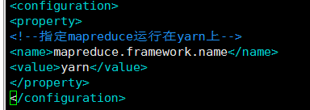

<configuration>
<property>
<!--指定mapreduce运行在yarn上-->
<name>mapreduce.framework.name</name>
<value>yarn</value>
</property>
</configuration>
yarn是资源协调工具，

11.修改yarn-site.xml
配置如下：

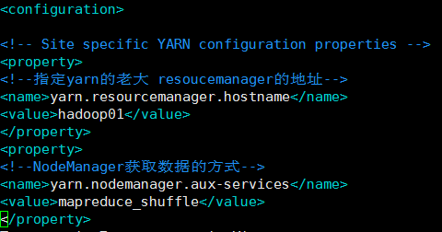

<configuration>
<!-- Site specific YARN configuration properties -->
<property>
<!--指定yarn的老大 resoucemanager的地址-->
<name>yarn.resourcemanager.hostname</name>
<value>hadoop01</value>
</property>
<property>
<!--NodeManager获取数据的方式-->
<name>yarn.nodemanager.aux-services</name>
<value>mapreduce_shuffle</value>
</property>
</configuration>

12.配置slaves文件

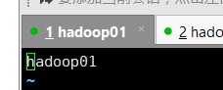

13.配置hadoop的环境变量
配置代码：

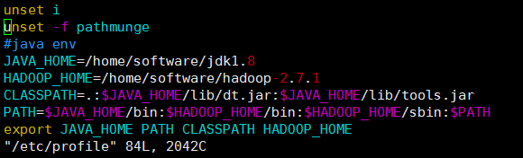

JAVA_HOME=/home/software/jdk1.8
HADOOP_HOME=/home/software/hadoop-2.7.1
CLASSPATH=.:$JAVA_HOME/lib/dt.jar:$JAVA_HOME/lib/tools.jar
PATH=$JAVA_HOME/bin:$HADOOP_HOME/bin:$HADOOP_HOME/sbin:$PATH
export JAVA_HOME PATH CLASSPATH HADOOP_HOME

14.格式化namenode
为什么要格式化
执行：hadoop namenode -format
如果不好使，可以重启linux
当出现：successfully，证明格式化成功

